

Министерство образования Свердловской области
ГАПОУ СО «Екатеринбургский колледж транспортного строительства»

Отчёт по учебной практике
УП 01.02

Выполнила: Сторчевая Анастасия
Группа: ПР-21
Преподаватель: Мирошниченко Г.В.

2026
Содержание

1. Задание №1 Мобильное приложение «Дорожные работы» 3
1.1 Описание задачи 3
1.2 Структура проекта 4
1.3 Описание разработанных функций 4
1.4 Алгоритм решения 10
1.5 Используемые библиотеки 10
1.6 Тестовые случаи 11
1.7 Используемые инструменты 12
1.8 Описание пользовательского интерфейса 12
1.9 Приложение (pr screen экранов) 14

1. Задание №1 Мобильное приложение «Дорожные работы»

Описание задачи
Разработайте приложение WPF для учёта дорожных работ. Приложение должно позволять добавлять и удалять объекты базового класса и класса-потомка, вычислять качество дорожных работ по заданным формулам, просматривать информацию об объектах и выводить статистику с использованием LINQ. Реализуйте базовый класс с полями: ширина дороги в метрах, длина дороги в метрах, масса дорожного покрытия на 1 квадратный метр в килограммах. Добавьте два собственных поля на ваш выбор (местоположение дороги и дата начала работ). Функция качества базового класса должна вычисляться по формуле Q = ширина × длина × масса / 1000, где результат получается в тоннах. Реализуйте метод вывода информации об объекте. Постройте класс-потомок, который содержит дополнительное поле P коэффициент прочности в зависимости от погодных условий, целое число от 1 до 10, добавьте ещё одно-два свойства (погодные условия и наименование подрядчика), а также перекрытие функции качества Qp, которая вычисляется по формуле Qp = Q × 1,1 если P от 5 до 8, Qp = Q × 1,6 если P = 3, 4, 9, 10, Qp = Q × 1,9 иначе для P = 1, 2
Создайте проект для демонстрации работы приложения с возможностью ввода и вывода информации об объектах базового класса и класса-потомка WPF. В проекте обязательно использование не менее двух видов коллекций например List<T> и Dictionary<TKey, TValue>, применение методов LINQ. Реализуйте перегрузки методов добавления и удаления объекта базового класса, не менее двух перегрузок для добавления и две для удаления. Разработайте модульные тесты к реализованным методам классов.

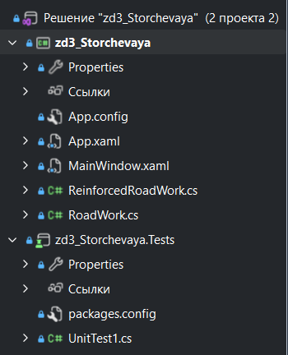
Структура проекта

На изображении представлена структура решения zd3_Storchevaya, включающая два проекта: основной проект zd3_ Storchevaya (WPF-приложение) и проект zd3_Storchevaya.Tests (модульные тесты). В основном проекте содержатся файлы разметки MainWindow.xaml, файлы логики MainWindow.xaml.cs, а также файлы классов RoadWork.cs и ReinforcedRoadWork.cs. В проекте zd3_Storchevaya.Tests находится файл с тестами UnitTest1.cs.

1.3 Описание разработанных функций
Базовый класс: RoadWork.cs
public class RoadWork
{
public double Width { get; set; } //ширина
public double Length { get; set; } //длина дороги
public double MassPerSquareMeter { get; set; } //масса поккрытия на 1 кв.м
public string Location { get; set; } //местоположение
public DateTime StartDate { get; set; } //дата начала работ

public RoadWork(double width, double length, double massPerSquareMeter,
string location, DateTime startDate)
{
Width = width;
Length = length;
MassPerSquareMeter = massPerSquareMeter;
Location = location;
StartDate = startDate;
}

public virtual double GetQuality() // функция качества Q
{
return (Width * Length * MassPerSquareMeter) / 1000;
}

public virtual string GetInfo() // вывод информации
{
return $"Дорога: {Location}, Ширина: {Width}м, Длина: {Length}м, " +
$"Масса: {MassPerSquareMeter}кг/м², Дата: {StartDate:dd.MM.yyyy}, " +
$"Q = {GetQuality():F2} тонн";
}
}
Класс наследник: ReinforcedRoadWork.cs
public class ReinforcedRoadWork : RoadWork
{
public int P { get; set; } //коэффициент прочности
public string WeatherCondition { get; set; } //погодные условия
public string Contractor { get; set; } //подрядчик

public ReinforcedRoadWork(double width, double length, double massPerSquareMeter,
string location, DateTime startDate, int p,
string weatherCondition, string contractor)
: base(width, length, massPerSquareMeter, location, startDate)
{
P = p;
WeatherCondition = weatherCondition;
Contractor = contractor;
}

//перекрытие функции качества Qp
public override double GetQuality()
{
double Q = base.GetQuality();

if (P >= 5 && P <= 8)
return Q * 1.1;
else if (P == 3 || P == 4 || P == 9 || P == 10)
return Q * 1.6;
else
return Q * 1.9;
}

//перекрытие вывода информации
public override string GetInfo()
{
return base.GetInfo() + $", P={P}, Погода={WeatherCondition}, " +
$"Подрядчик={Contractor}, Qp={GetQuality():F2} тонн";
}
}
Главное окно: MainWindow.xaml.cs
public partial class MainWindow : Window
{
// Коллекция 1: List для хранения объектов
private List<RoadWork> roadWorksList;

// Коллекция 2: List для отображения
private List<string> displayList;

public MainWindow()
{
InitializeComponent();

roadWorksList = new List<RoadWork>();
displayList = new List<string>();
}

// Обновление списка на экране
private void UpdateDisplay()
{
lstRoadWorks.Items.Clear();
foreach (var work in roadWorksList)
{
lstRoadWorks.Items.Add(work.GetInfo());
}
}

// Проверка ввода

private bool ValidateBasicInput()
{
if (string.IsNullOrWhiteSpace(txtLocation.Text))
{
MessageBox.Show("Введите местоположение!", "Ошибка", MessageBoxButton.OK, MessageBoxImage.Warning);
txtLocation.Focus();
return false;
}

if (!double.TryParse(txtWidth.Text, out double width) || width <= 0)
{
MessageBox.Show("Введите корректную ширину (положительное число)!", "Ошибка", MessageBoxButton.OK, MessageBoxImage.Warning);
txtWidth.Focus();
return false;
}

if (!double.TryParse(txtLength.Text, out double length) || length <= 0)
{
MessageBox.Show("Введите корректную длину (положительное число)!", "Ошибка", MessageBoxButton.OK, MessageBoxImage.Warning);
txtLength.Focus();
return false;
}

if (!double.TryParse(txtMass.Text, out double mass) || mass <= 0)
{
MessageBox.Show("Введите корректную массу покрытия (положительное число)!", "Ошибка", MessageBoxButton.OK, MessageBoxImage.Warning);
txtMass.Focus();
return false;
}

return true;
}

//проверка ввода коэффицента
private bool ValidateReinforcedInput()
{
if (!int.TryParse(txtP.Text, out int p) || p < 1 || p > 10)
{
MessageBox.Show("Введите коэффициент P от 1 до 10!", "Ошибка", MessageBoxButton.OK, MessageBoxImage.Warning);
txtP.Focus();
return false;
}

return true;
}

// Добавление

// метод
public void AddRoadWork(RoadWork work)
{
if (work != null)
{
roadWorksList.Add(work);
UpdateDisplay();
}
}

// перегрузка 1 - обычная дорога
public void AddRoadWork(double width, double length, double mass,
string location, DateTime startDate)
{
RoadWork work = new RoadWork(width, length, mass, location, startDate);
AddRoadWork(work);
}

// перегрузка 2 - усиленная дорога
public void AddRoadWork(double width, double length, double mass,
string location, DateTime startDate,
int p, string weather, string contractor)
{
ReinforcedRoadWork work = new ReinforcedRoadWork(width, length, mass,
location, startDate,
p, weather, contractor);
AddRoadWork(work);
}

// Удаление

// метод
public void RemoveRoadWork(RoadWork work)
{
if (work != null)
{
roadWorksList.Remove(work);
UpdateDisplay();
}
}

// Перегрузка 1 - по индексу
public void RemoveRoadWork(int index)
{
if (index >= 0 && index < roadWorksList.Count)
{
roadWorksList.RemoveAt(index);
UpdateDisplay();
}
}

// Перегрузка 2 - по местоположению
public void RemoveRoadWork(string location)
{
var work = roadWorksList.FirstOrDefault(w => w.Location == location);
if (work != null)
{
roadWorksList.Remove(work);
UpdateDisplay();
}
}

// LINQ метод

// группировка по типу (Обычные / Усиленные)
public void ShowStatistics()
{
if (roadWorksList.Count == 0)
{
MessageBox.Show("Нет объектов для статистики! Добавьте хотя бы один объект.", "Статистика", MessageBoxButton.OK, MessageBoxImage.Information);
return;
}

// Использование LINQ
var grouped = roadWorksList.GroupBy(w => w is ReinforcedRoadWork ? "Усиленные" : "Обычные");

string result = "СТАТИСТИКА\n";

foreach (var group in grouped)
{
result += $"📁 {group.Key}:\n";
result += $" • Количество: {group.Count()} объектов\n";
result += $" • Среднее качество: {group.Average(w => w.GetQuality()):F2} тонн\n";
result += $" • Максимальное качество: {group.Max(w => w.GetQuality()):F2} тонн\n";
result += $" • Минимальное качество: {group.Min(w => w.GetQuality()):F2} тонн\n\n";
}

result += "═══════════════════════════════════════════════════\n";
result += $"📊 Всего объектов: {roadWorksList.Count}";

MessageBox.Show(result, "Статистика", MessageBoxButton.OK, MessageBoxImage.Information);
}

// обрабочики кнопок

private void ChkIsReinforced_Checked(object sender, RoutedEventArgs e)
{
panelReinforced.Visibility = Visibility.Visible;
}

private void ChkIsReinforced_Unchecked(object sender, RoutedEventArgs e)
{
panelReinforced.Visibility = Visibility.Collapsed;
}

private void BtnAdd_Click(object sender, RoutedEventArgs e)
{
try
{
if (!ValidateBasicInput()) return;

double width = double.Parse(txtWidth.Text);
double length = double.Parse(txtLength.Text);
double mass = double.Parse(txtMass.Text);
string location = txtLocation.Text;
DateTime startDate = dpStartDate.SelectedDate ?? DateTime.Today;

if (chkIsReinforced.IsChecked == true)
{
if (!ValidateReinforcedInput()) return;

int p = int.Parse(txtP.Text);
string weather = txtWeather.Text;
string contractor = txtContractor.Text;

//перегрузка 2 - добавление
AddRoadWork(width, length, mass, location, startDate, p, weather, contractor);
txtStatus.Text = "✓ Усиленная дорога добавлена";
}
else
{
//перегрузка 1 - добавление
AddRoadWork(width, length, mass, location, startDate);
txtStatus.Text = "✓ Обычная дорога добавлена";
}

txtLocation.Text = "";
txtWidth.Text = "10";
txtLength.Text = "100";
txtMass.Text = "200";
txtP.Text = "5";
txtWeather.Text = "";
txtContractor.Text = "";
chkIsReinforced.IsChecked = false;
}
catch (Exception ex)
{
MessageBox.Show($"Ошибка: {ex.Message}", "Ошибка", MessageBoxButton.OK, MessageBoxImage.Error);
txtStatus.Text = "Ошибка при добавлении";
}
}

//кнопка удаления
private void BtnDelete_Click(object sender, RoutedEventArgs e)
{
if (lstRoadWorks.SelectedIndex >= 0)
{
//перегрузка 1 - удаление
RemoveRoadWork(lstRoadWorks.SelectedIndex);
txtStatus.Text = "Объект удален";
}
else
{
MessageBox.Show("Выберите объект для удаления!", "Внимание", MessageBoxButton.OK, MessageBoxImage.Warning);
txtStatus.Text = "Не выбран объект";
}
}

//кнопка удаления по местоположению
private void BtnDeleteByLocation_Click(object sender, RoutedEventArgs e)
{
string location = txtDeleteLocation.Text.Trim();

if (string.IsNullOrWhiteSpace(location))
{
MessageBox.Show("Введите местоположение для удаления!", "Ошибка",
MessageBoxButton.OK, MessageBoxImage.Warning);
return;
}

// пергрузка 2 - удаление
RemoveRoadWork(location);

txtStatus.Text = $"Удалены объекты с местоположением: {location}";
txtDeleteLocation.Text = "";
}

private void BtnGroup_Click(object sender, RoutedEventArgs e)
{
ShowStatistics();
}
}
Входные и выходные данные:
width - вещественный тип, double
length - вещественный тип, double
massPerSquareMeter - вещественный тип, double
location - строковый тип, string
startDate - тип дата и время, DateTime
p - целочисленный тип, int
weatherCondition - строковый тип, string
contractor - строковый тип, string
Q - вещественный тип, double (качество обычной дороги в тоннах)
Qp - вещественный тип, double (качество усиленной дороги с учётом коэффициента P)
GetQuality() - вещественный тип, double (возвращает Q или Qp)
GetInfo() - строковый тип, string (возвращает полную информацию об объекте)
AddRoadWork() - void (добавляет объект в коллекцию)
RemoveRoadWork() - void (удаляет объект из коллекции)
ShowStatistics() - void (выводит статистику через MessageBox)

1.4 Алгоритм решения
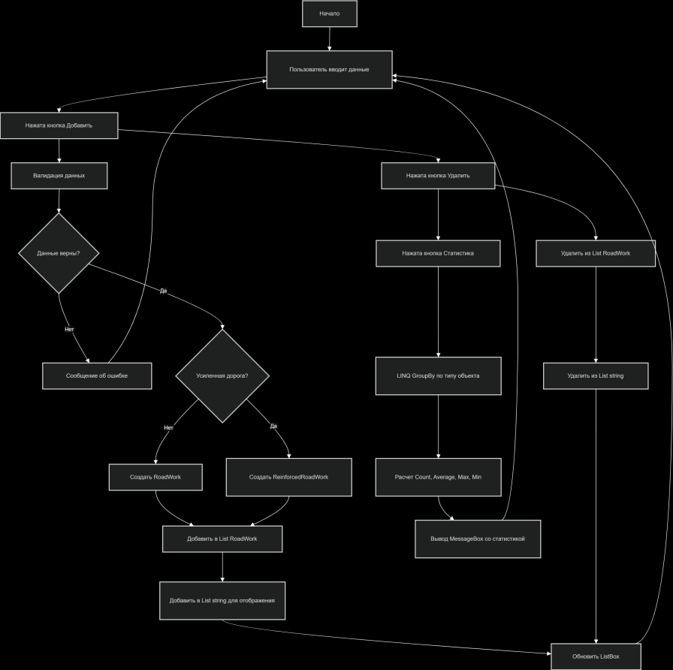

1.5 Используемые библиотеки
System — предоставляет базовые типы данных, такие как строки, числа, даты и время, а также исключения
System.Collections.Generic — содержит обобщённые коллекции, в частности List<T> для хранения объектов RoadWork и List<string> для отображения информации
System.Linq — обеспечивает выполнение LINQ-запросов для группировки объектов, подсчёта количества, нахождения среднего, максимального и минимального значений качества
System.Windows — базовое пространство имён для WPF-приложений, содержит классы для работы с окнами, элементами управления и событиями
System.Windows.Controls — предоставляет стандартные элементы управления WPF: кнопки, текстовые поля, списки, чекбоксы и другие
System.Windows.Data — используется для привязки данных между интерфейсом и коллекциями объектов
Microsoft.VisualStudio.TestTools.UnitTesting — фреймворк для модульного тестирования, содержит атрибуты TestClass и TestMethod, а также класс Assert для проверки результатов

1.6 Тестовые случаи
Test_GetQuality_NormalRoad_ReturnsCorrectValue – проверка формулы качества базового класса. Входные данные: ширина = 10 м, длина = 100 м, масса покрытия = 200 кг/м². Ожидаемый результат: Q = 200 тонн.
Test_Constructor_RoadWork_SetsAllProperties – проверка конструктора базового класса и заполнения свойств. Входные данные: ширина = 15 м, длина = 50 м, масса = 300 кг/м², местоположение = Санкт-Петербург, дата = 15.05.2024. Ожидаемый результат: все свойства объекта установлены корректно.
Test_GetInfo_RoadWork_ReturnsNotEmptyString – проверка метода GetInfo для обычной дороги. Входные данные: объект RoadWork с произвольными параметрами. Ожидаемый результат: строка не является пустой и не равна null.
Test_GetInfo_RoadWork_ContainsQuality – проверка наличия качества Q в выводе информации. Входные данные: объект RoadWork с произвольными параметрами. Ожидаемый результат: строка GetInfo содержит подстроку Q =.
Test_GetQuality_ReinforcedRoad_P6_ReturnsQtimes1_1 – проверка формулы качества класса-потомка для P от 5 до 8. Входные данные: ширина = 10 м, длина = 100 м, масса = 200 кг/м², P = 6. Ожидаемый результат: Qp = 200 × 1,1 = 220 тонн.
Test_GetQuality_ReinforcedRoad_P3_ReturnsQtimes1_6 – проверка формулы качества класса-потомка для P = 3. Входные данные: ширина = 10 м, длина = 100 м, масса = 200 кг/м², P = 3. Ожидаемый результат: Qp = 200 × 1,6 = 320 тонн.
Test_GetQuality_ReinforcedRoad_P4_ReturnsQtimes1_6 – проверка формулы качества класса-потомка для P = 4. Входные данные: ширина = 10 м, длина = 100 м, масса = 200 кг/м², P = 4. Ожидаемый результат: Qp = 200 × 1,6 = 320 тонн.
Test_GetQuality_ReinforcedRoad_P9_ReturnsQtimes1_6 – проверка формулы качества класса-потомка для P = 9. Входные данные: ширина = 10 м, длина = 100 м, масса = 200 кг/м², P = 9. Ожидаемый результат: Qp = 200 × 1,6 = 320 тонн.
Test_GetQuality_ReinforcedRoad_P10_ReturnsQtimes1_6 – проверка формулы качества класса-потомка для P = 10. Входные данные: ширина = 10 м, длина = 100 м, масса = 200 кг/м², P = 10. Ожидаемый результат: Qp = 200 × 1,6 = 320 тонн.
Test_GetQuality_ReinforcedRoad_P1_ReturnsQtimes1_9 – проверка формулы качества класса-потомка для P = 1. Входные данные: ширина = 10 м, длина = 100 м, масса = 200 кг/м², P = 1. Ожидаемый результат: Qp = 200 × 1,9 = 380 тонн.
Test_GetQuality_ReinforcedRoad_P2_ReturnsQtimes1_9 – проверка формулы качества класса-потомка для P = 2. Входные данные: ширина = 10 м, длина = 100 м, масса = 200 кг/м², P = 2. Ожидаемый результат: Qp = 200 × 1,9 = 380 тонн.
Test_Constructor_ReinforcedRoadWork_SetsAllProperties – проверка конструктора класса-потомка и заполнения всех свойств. Входные данные: ширина = 15 м, длина = 50 м, масса = 300 кг/м², местоположение = Казань, дата = 15.05.2024, P = 7, погода = Облачно, подрядчик = ДорСтрой. Ожидаемый результат: все свойства объекта установлены корректно.
Test_GetInfo_ReinforcedRoad_ContainsQp – проверка наличия качества Qp в выводе информации для усиленной дороги. Входные данные: объект ReinforcedRoadWork с P = 6. Ожидаемый результат: строка GetInfo содержит подстроку Qp=.
Test_GetInfo_ReinforcedRoad_ContainsP – проверка наличия коэффициента P в выводе информации для усиленной дороги. Входные данные: объект ReinforcedRoadWork с P = 6. Ожидаемый результат: строка GetInfo содержит подстроку P=6.

1.7 Используемые инструменты
Язык программирования: C#
Среда разработки: Microsoft Visual Studio 2026
Фреймворк: .NET 10.0
Платформа для построения пользовательского интерфейса: Windows Presentation Foundation (WPF)
Тестовый фреймворк: MSTest (Microsoft Visual Studio Test Tools)

1.8 Описание пользовательского интерфейса
Главное окно: Окно приложения содержит три основные области: верхняя часть с формой ввода данных, центральная часть со списком объектов и нижняя часть с кнопками управления и строкой статуса.
Левая верхняя панель: Содержит поля ввода общих данных для дорожных работ: местоположение (txtLocation), ширина в метрах (txtWidth), длина в метрах (txtLength), масса покрытия на квадратный метр (txtMass), дата начала работ (dpStartDate). Для обычной дороги используются кнопки «Добавить» для добавления объекта и «Удалить выбранный» для удаления выделенного объекта из списка. Для усиленной дороги при установке чекбокса «Усиленная дорога» появляются дополнительные поля: коэффициент прочности P от 1 до 10 (txtP), погодные условия (txtWeather), подрядчик (txtContractor). После заполнения всех полей объект добавляется в общий список. Внизу панели отображается строка статуса (txtStatus) с результатом выполнения операции.
Правая панель: Список (lstRoadWorks) отображает все добавленные объекты дорожных работ с полной информацией: местоположение, ширина, длина, масса, дата начала, качество Q в тоннах, а для усиленных дорог дополнительно коэффициент P, погодные условия, подрядчик и качество Qp. При клике на объект в списке он становится выделенным для последующего удаления.
Нижняя панель: Содержит кнопку «Показать статистику (LINQ GroupBy)» для вывода окна со статистикой по объектам (группировка по типу дороги: обычные и усиленные, количество объектов в каждой группе, среднее, максимальное и минимальное качество). Также содержит поле для удаления по местоположению (txtDeleteLocation) и кнопку «Удалить по местоположению», которая удаляет первый найденный объект с указанным адресом.

1.9 Приложение (pr screen экранов)
